Resti (607012300039)

D3SI-47-04

[restihn (github.com)](https://github.com/restihn)

**Tutorial Membuat Hosting Website**

1. Buka Chrome dan cari ‘Github’.

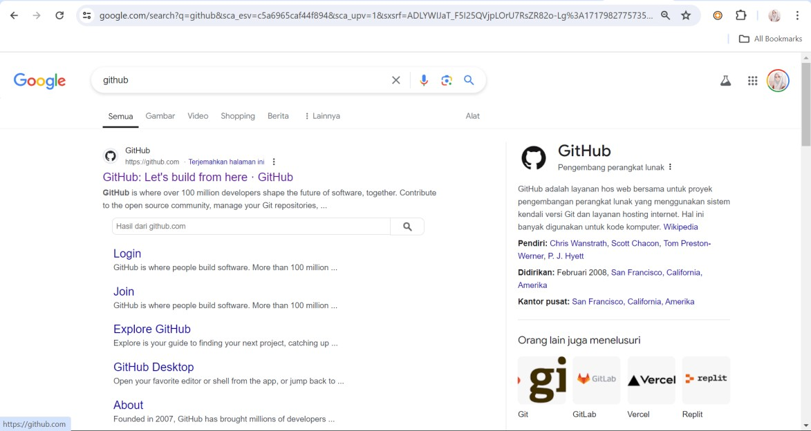

1. Lalu login dengan akun email, ikuti semua Langkah vertifikasi

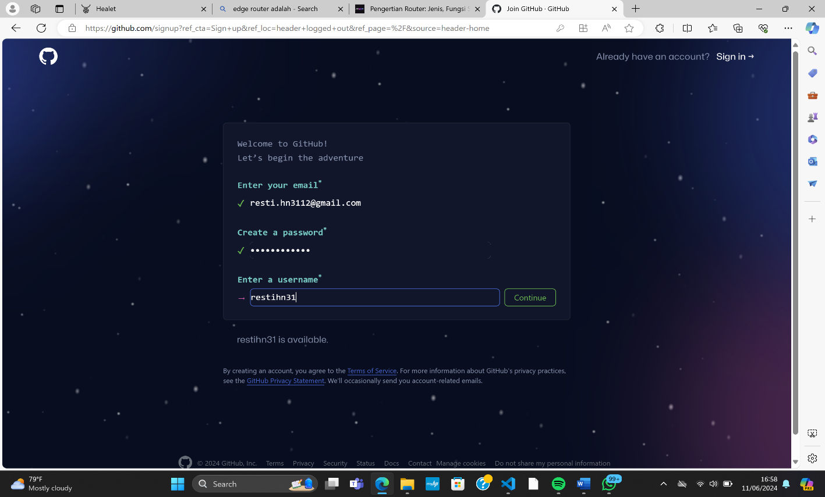

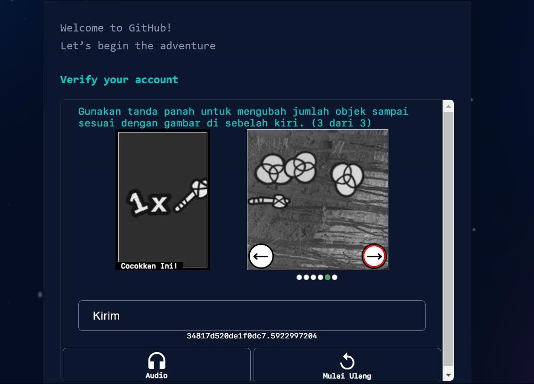

1. Kemudian klik create repository atau “New”

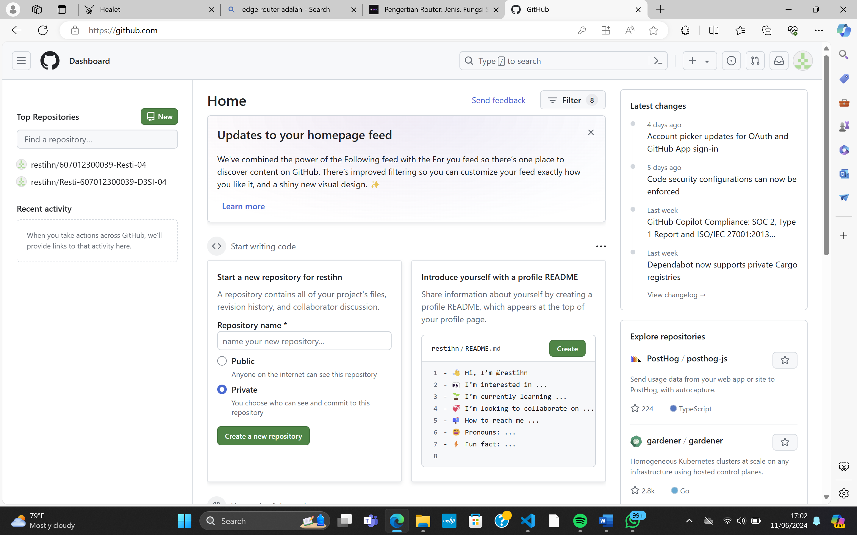

1. Lalu buat repository name

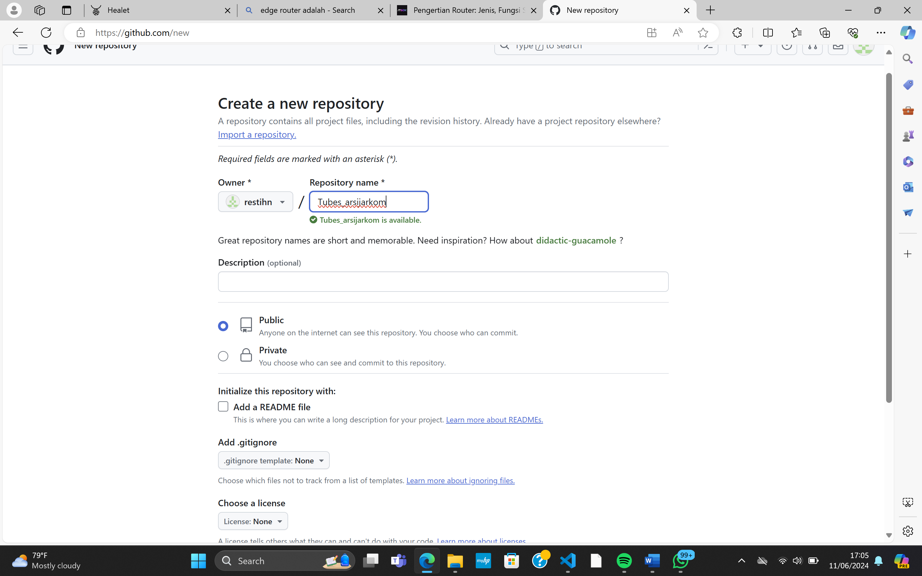

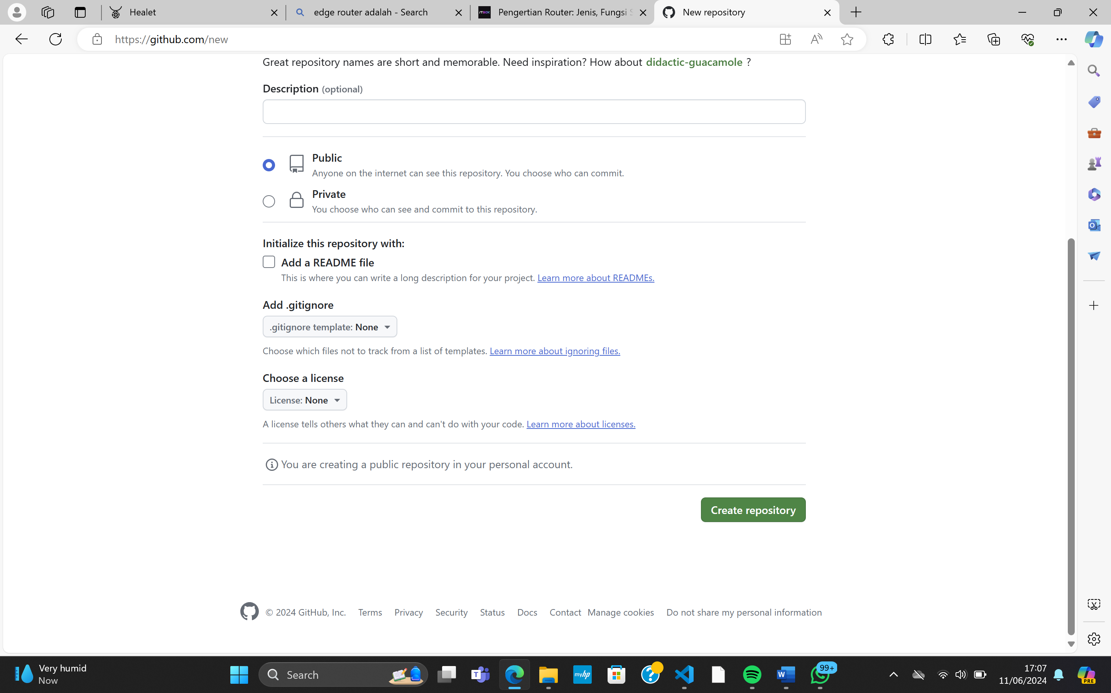

Setelah diisi semua lanjuta klik “create repository”

1. Setelah membuat repository, selanjutnya klik uploading an existing file (upload file) seperti digambar.

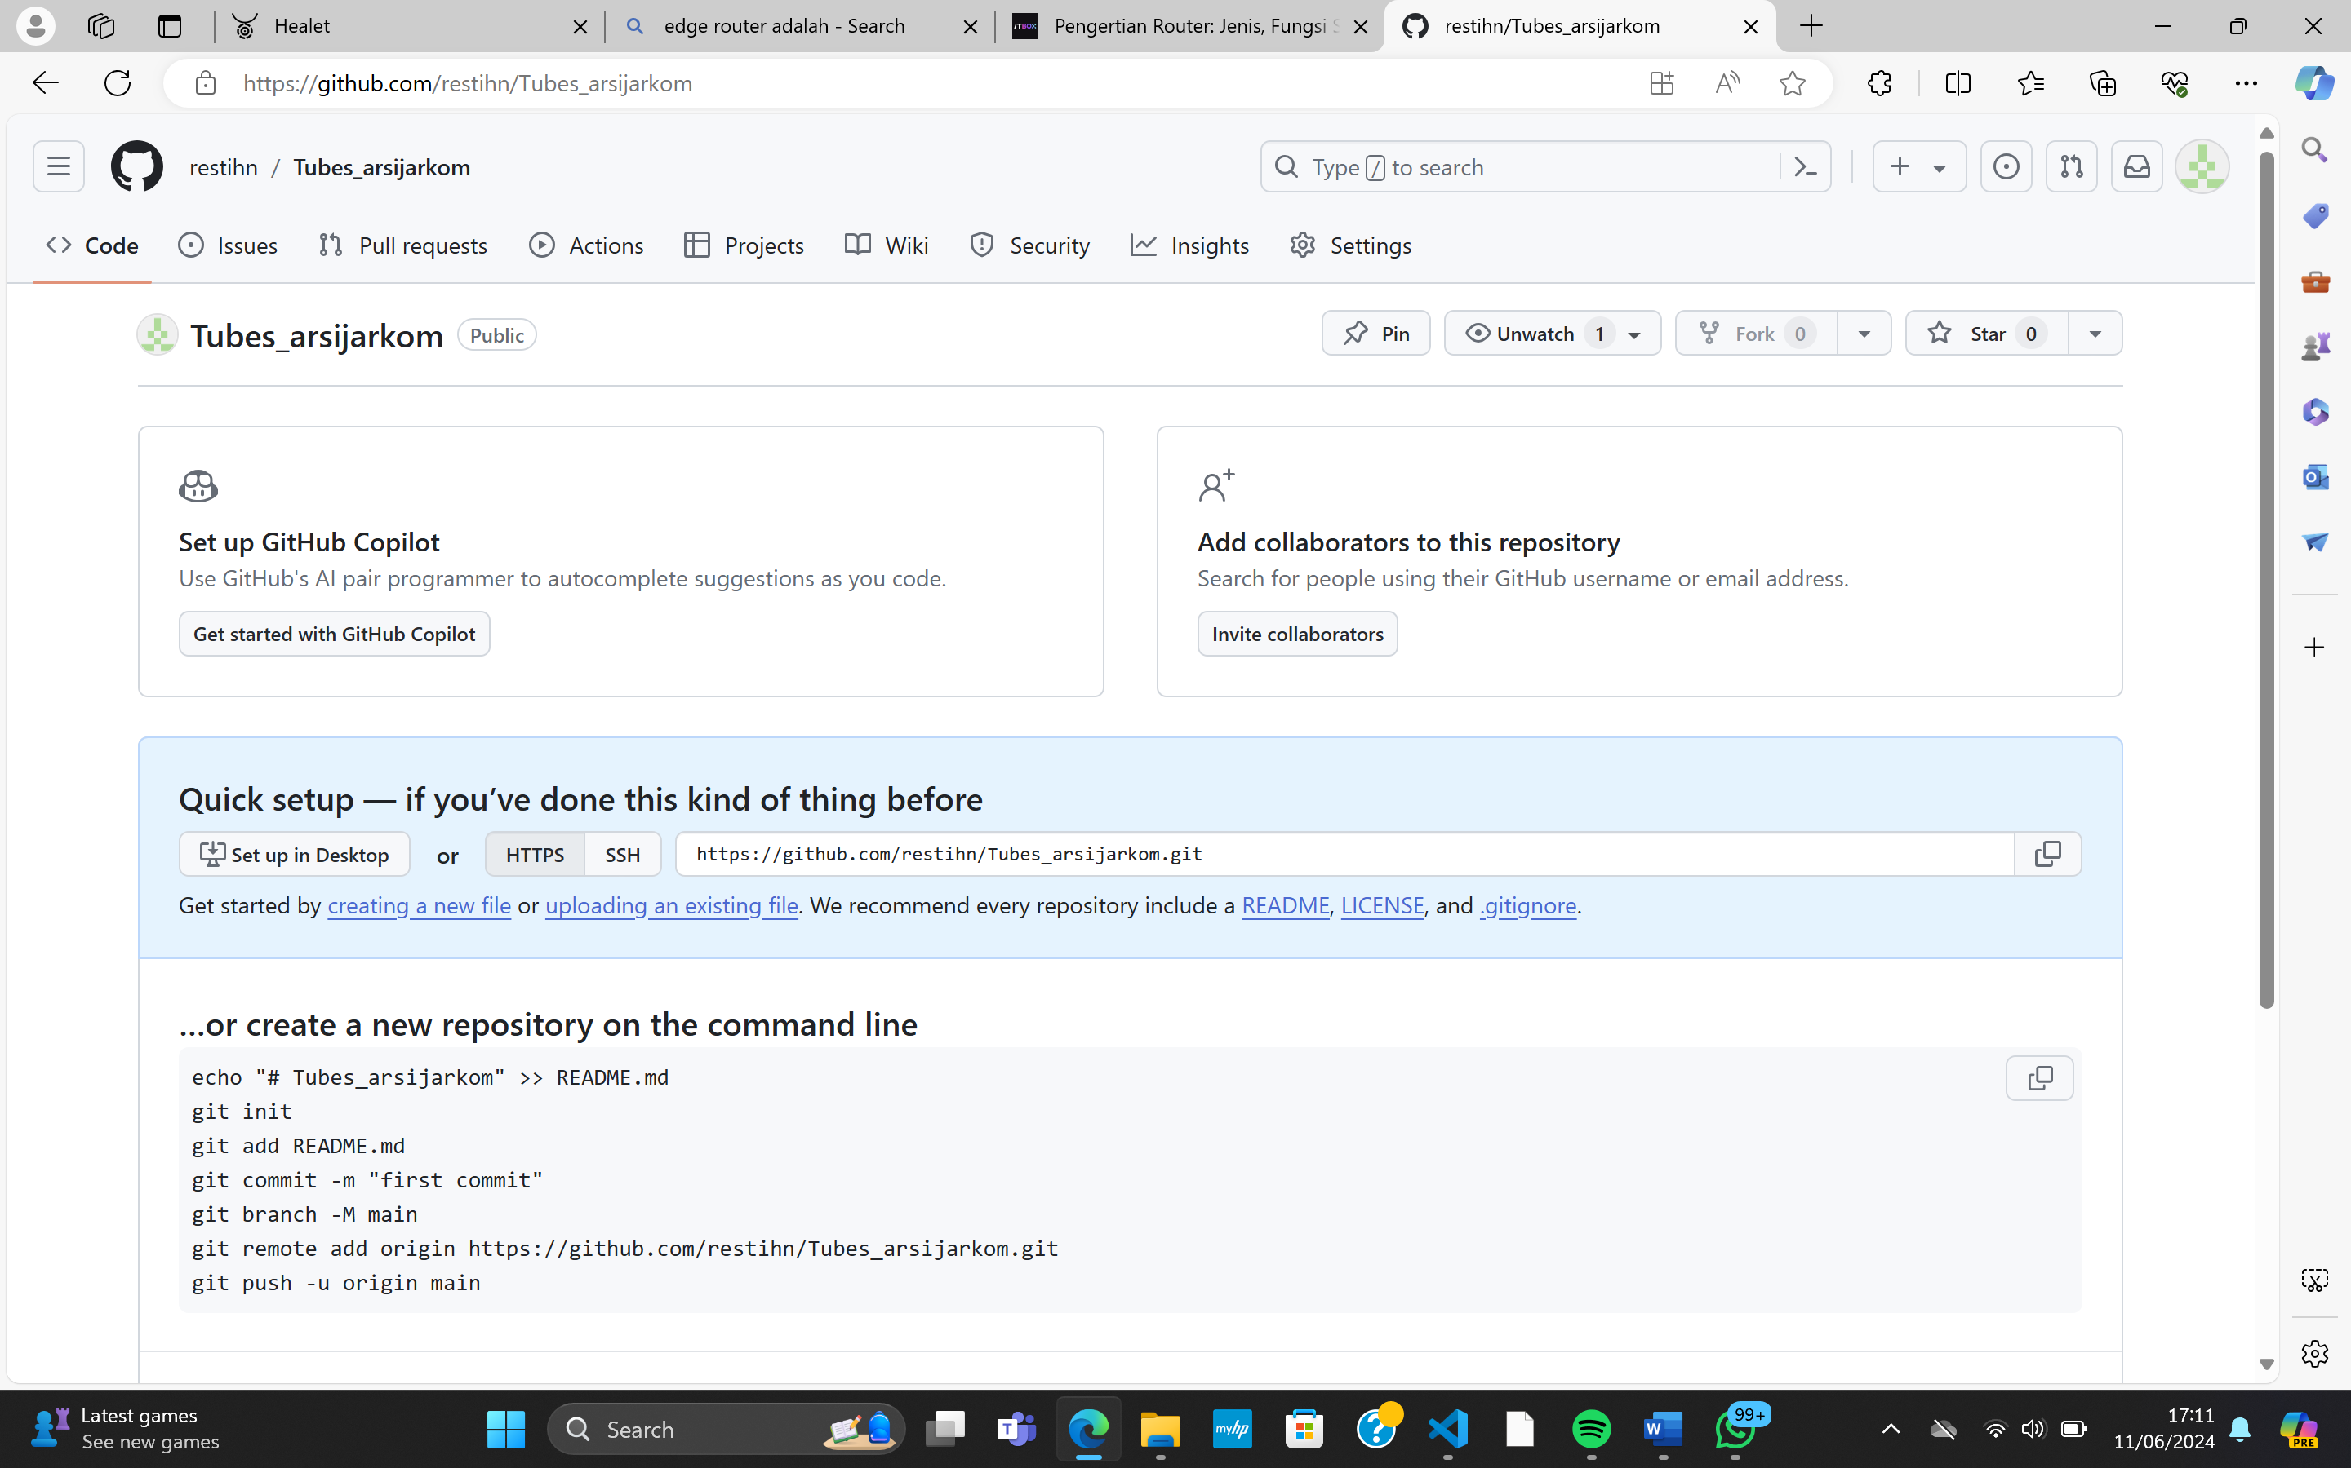



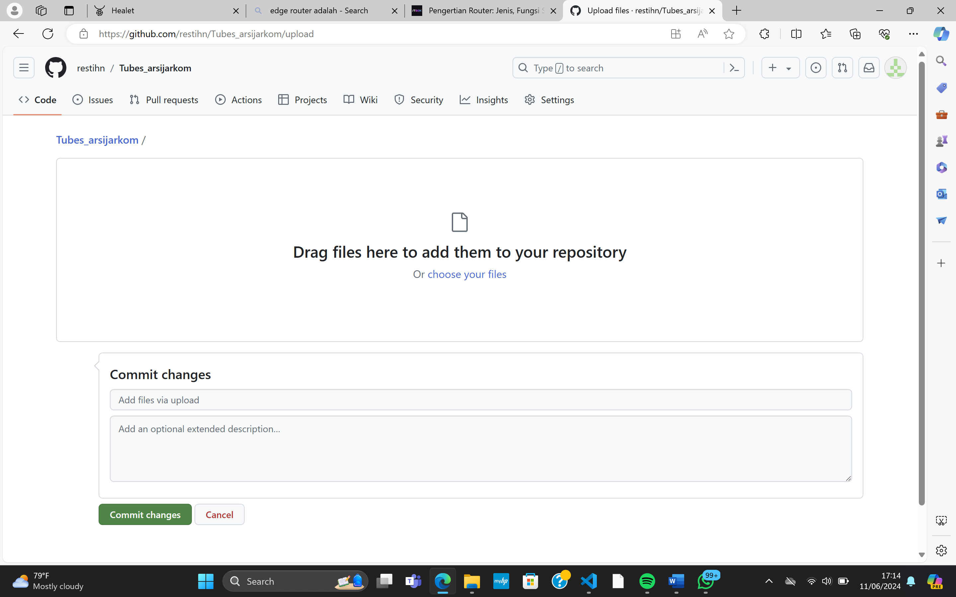

Dari gambar diatas kalian bisa memasukkan file yang sudah berisi website yang ingin di hosting.Gambar proses import file akan seperti dibawah ini

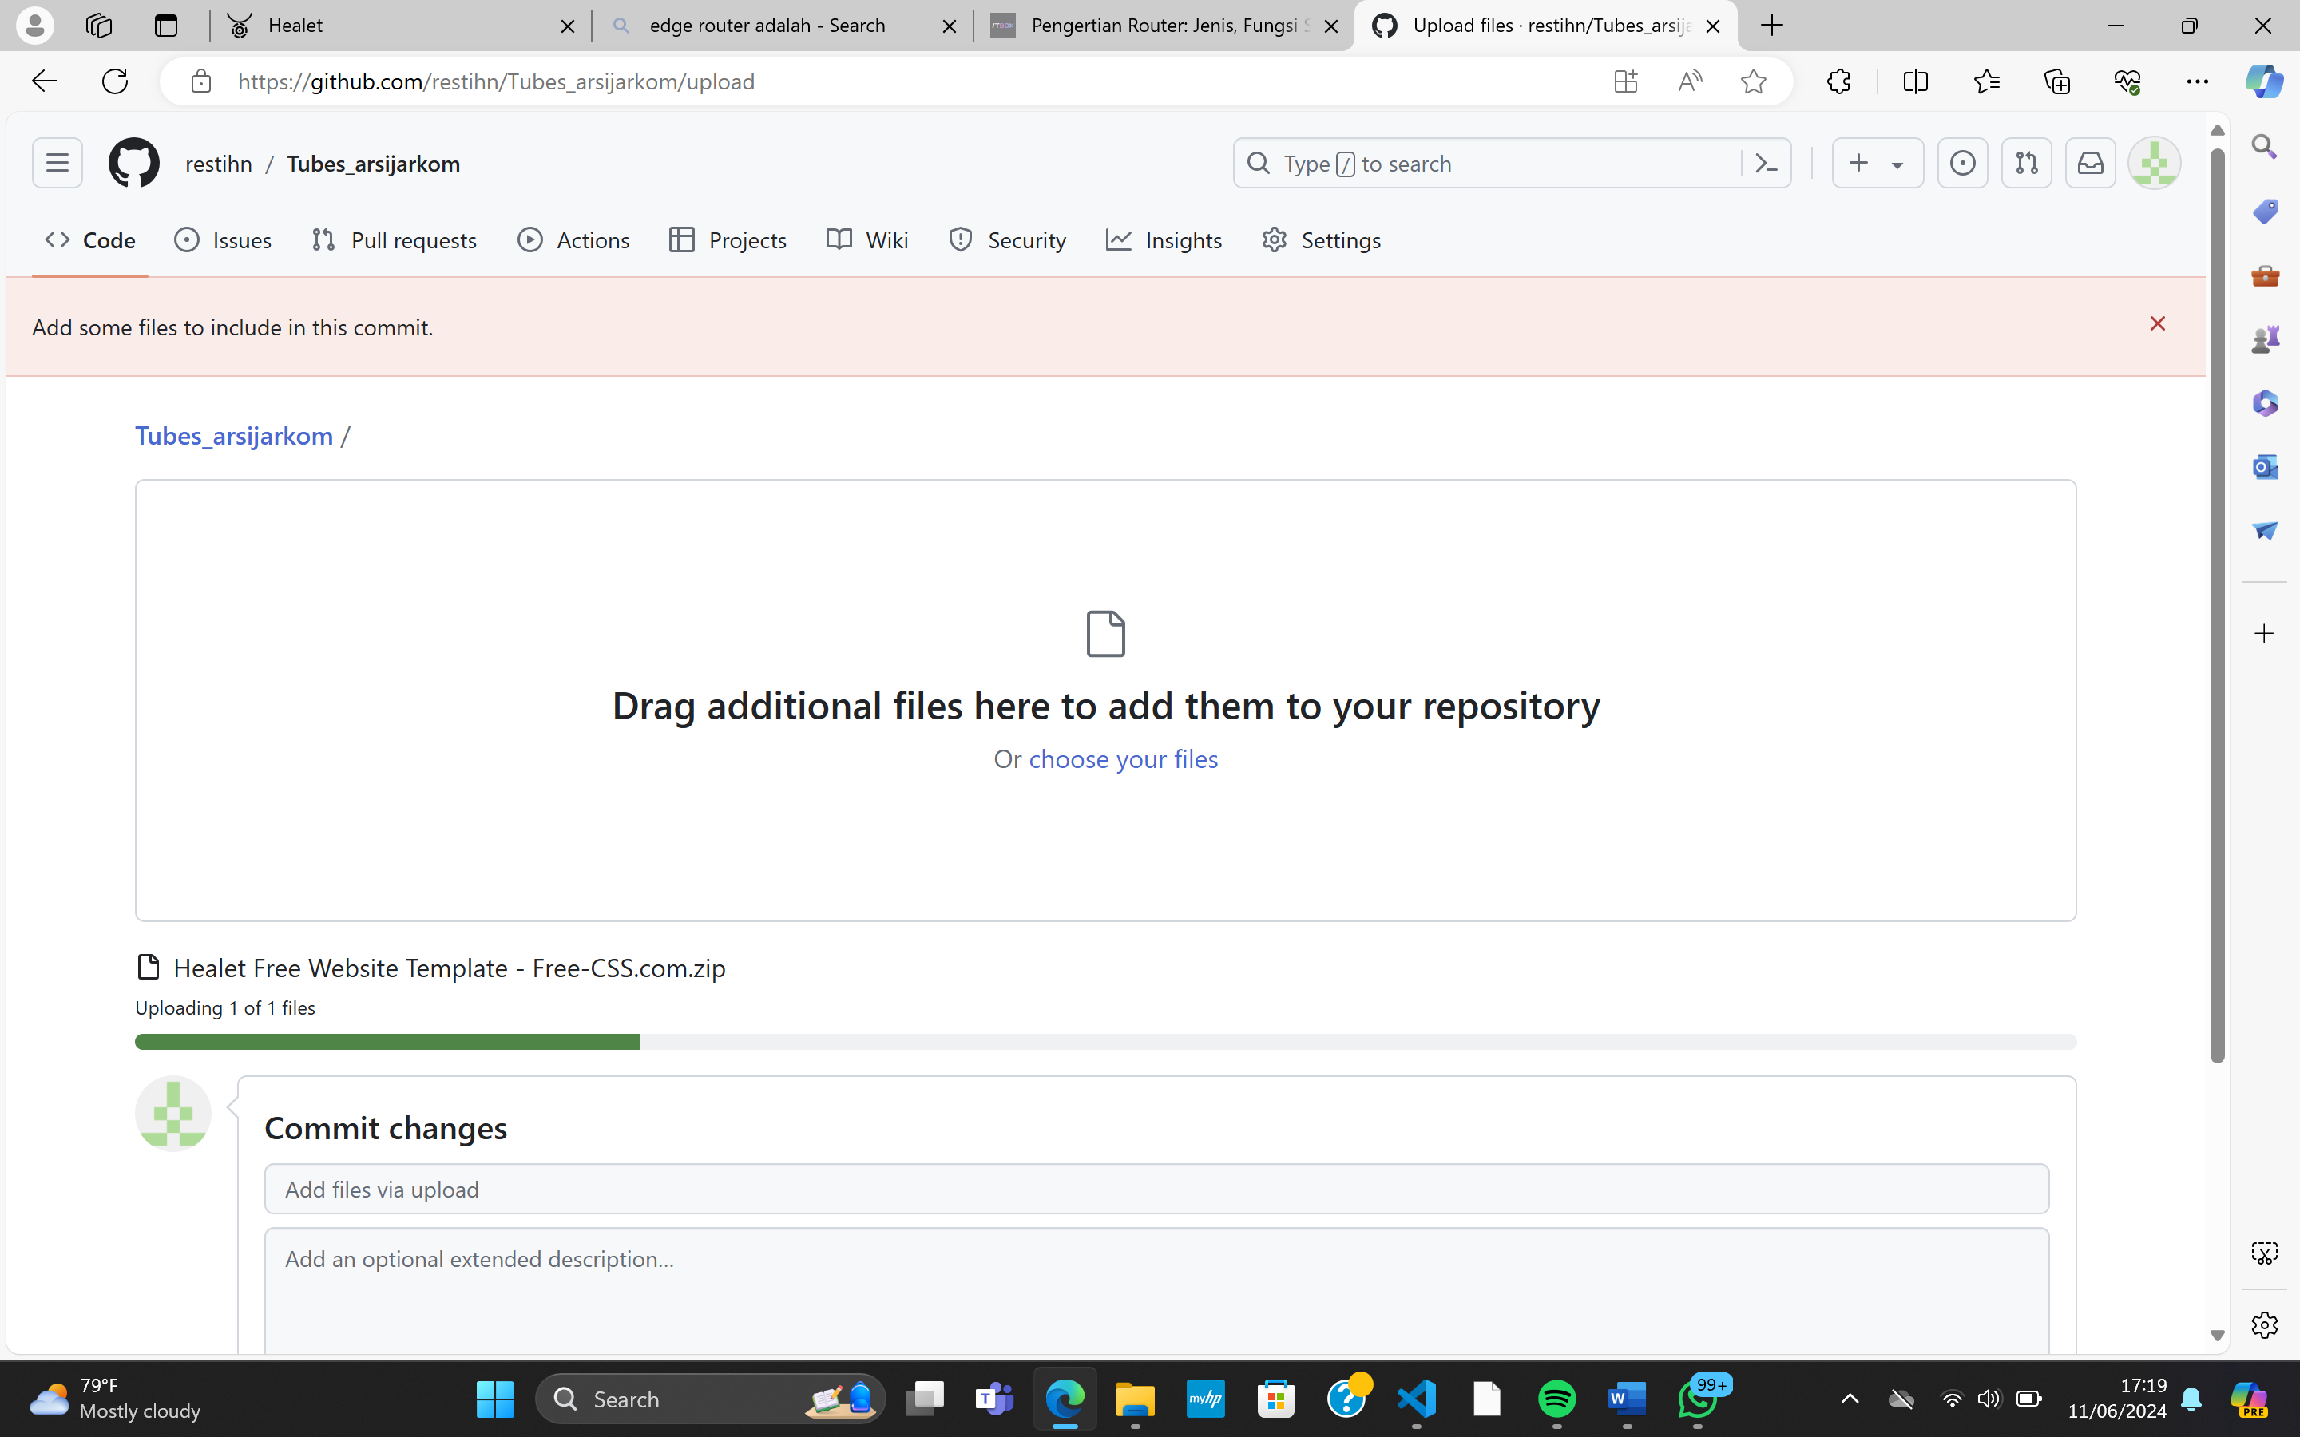lalu setelah dimasukkan file yang ingin di hosting klik “commit change”.

1. jika sudah selesai klik “setting”.

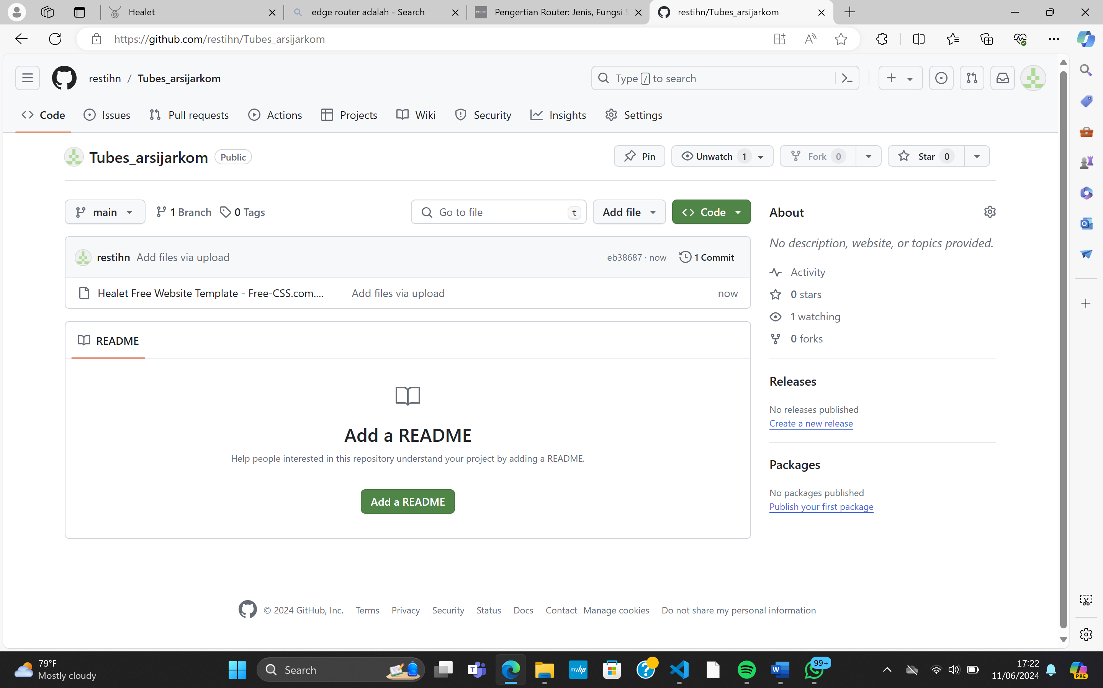

1. lalu klik “pages” di sudut kiri bawah.

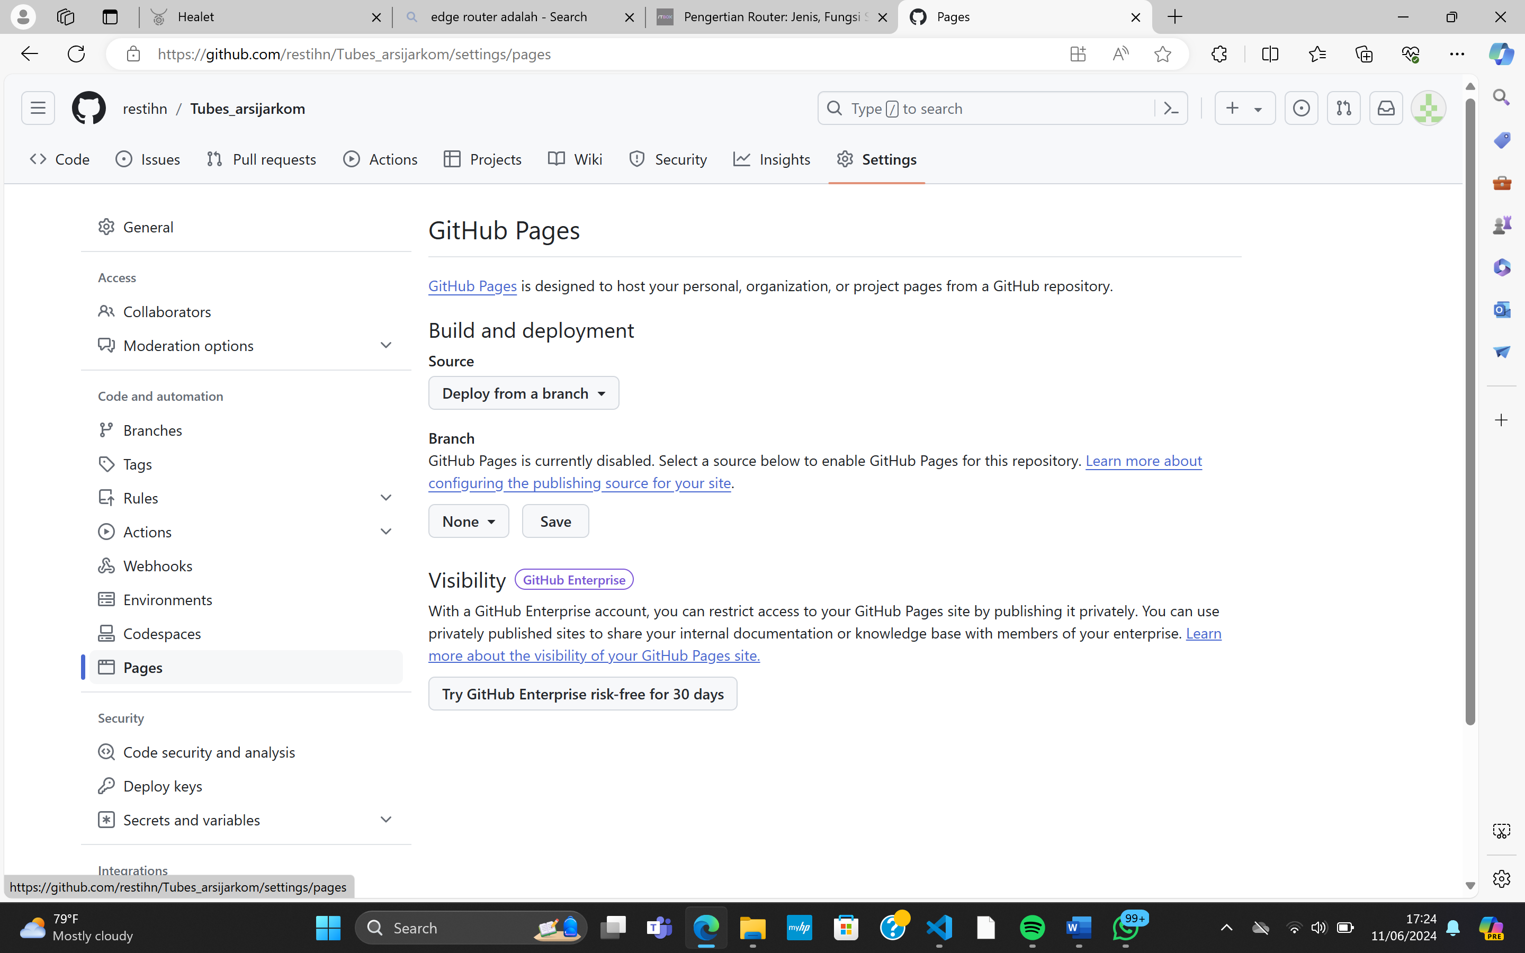

1. Pada bagian Branch yang bagian none pilih jadi main lalu save. 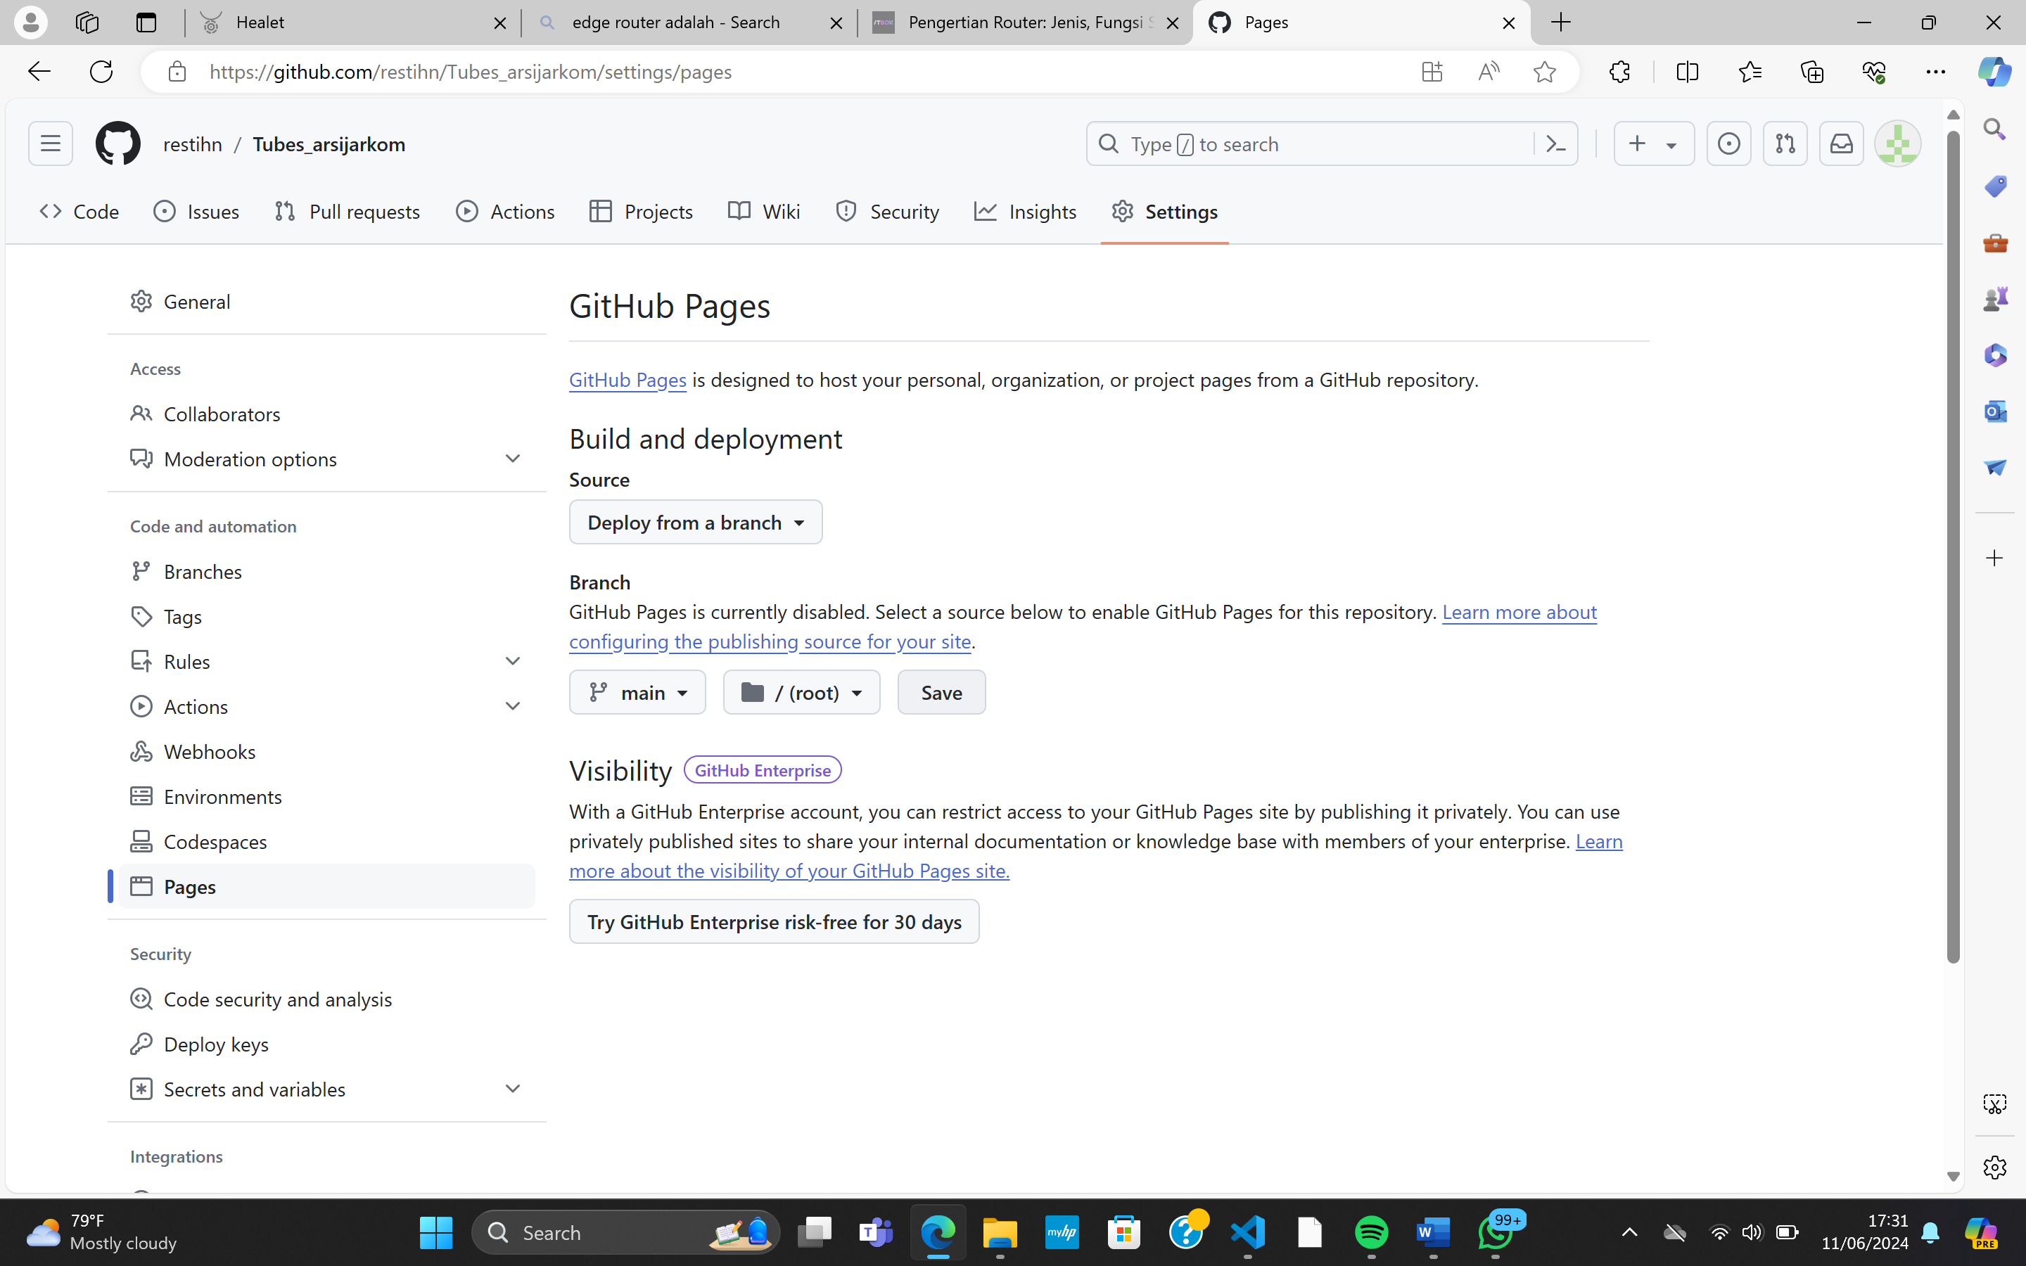
2. Tunggu beberapa saat lalu akan muncul link hosting yang anda buat.

